Универсален оптично – галванично изолиран
преходник UBS – RS232

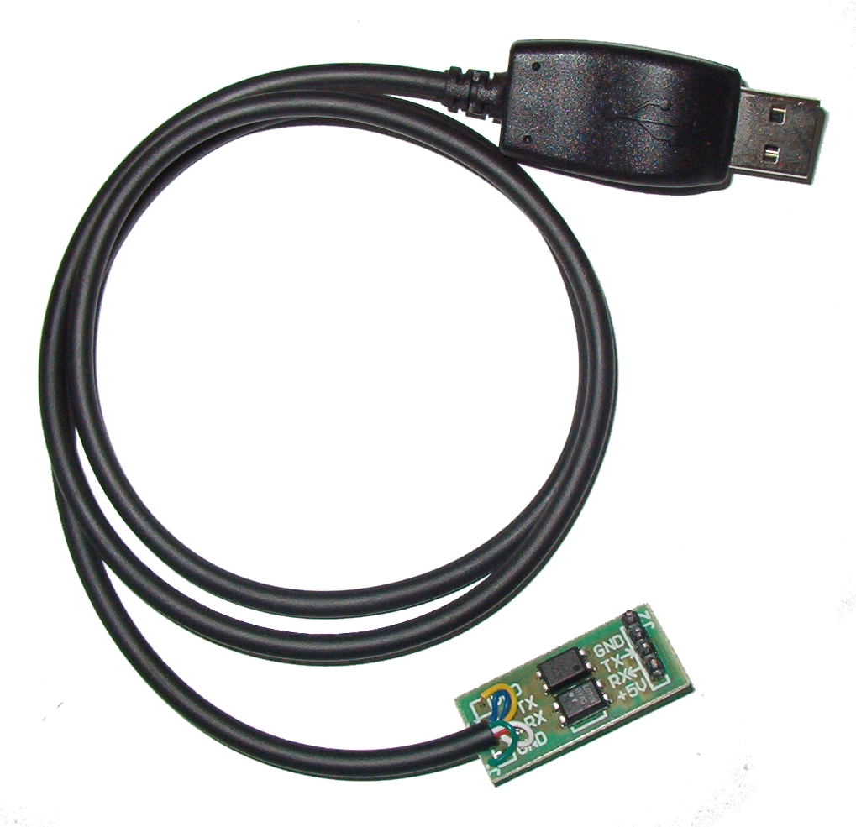 | Технически характеристики:  - конвертират се само линии RX/ TX;  - скорост на работа до 19200 бода;  - RX/TX линиите са галванично разделени чрез оптрони;  - Изходните нива са стандартни TTL – лог.1 (+5V)/ лог.0 (0V);  - Към кабела има драйвери за инсталиране Win95/98/NT/XP/2000

Фиг. 1
Универсален оптично – галванично изолиран
преходник UBS – RS232

Принцип на действие

Преходникът се състои от 2 части – кабел и печатна платка на галваничния разделител. В самия кабел е монтиран специален чип, който представлява преходник USB – RS232. Този чип се нуждае от специален драйвер (програма), за да работи под Windows. Инсталирането на драйвера става по следния начин: свързва се кабела към желан USB порт/ Windows ще открие нов хардуер и ще поиска драйвер за него/ Потребителя избира папката на драйвера (който може да бъде изтеглен от интернет страницата) и натиска ОК до инсталиране на новия хардуер.
След коректното инсталиране в “Hardware Manager” ще се появи “USB serial” или “Data cable” или друг надпис според вида на кабела, както е показано на фиг.2.
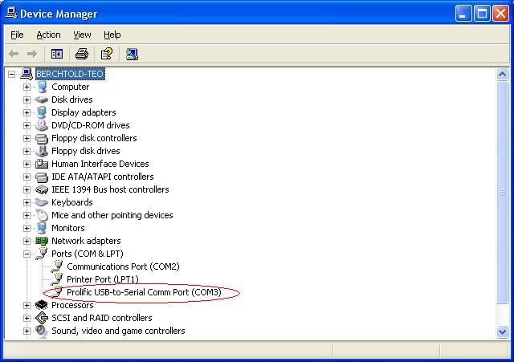
Фиг.2
Правилно инсталиран драйвер за работа с USB-RS232 конвертора

От тук се вижда кой номер COM порт е зает от преходника. Номерът може да бъде променен чрез влизане в меню “properties” с щракване с десен бутон на мишката.
Този номер е важно да бъде запомнен, защото ще е необходим за приложния софтуер, чрез който ще работи този кабел.
Печатната платка в другия край на кабела представлява самия оптичен галваничен разделител. Самият кабел може да работи и без тази допълнителна платка. Нейно основно предимство е, че разделя потребителя от персоналния компютър, което означава че каквито и смущения и токови удари да попадат от електрониката, към която е свързан кабела, то персоналния компютър няма да се повреди. Също няма да се повреди и самия кабел, а само тази малка платка.
Схемата на печатната платка, получава две захранвания. Едното захранва схемата от USB конектора. Второто захранване е 5 волта нестабилизирано и трябва да бъде подадено от електрониката, към която е свързан преходника.
Описанието на входовете и изходите и захранването е показано на Фиг. 3.

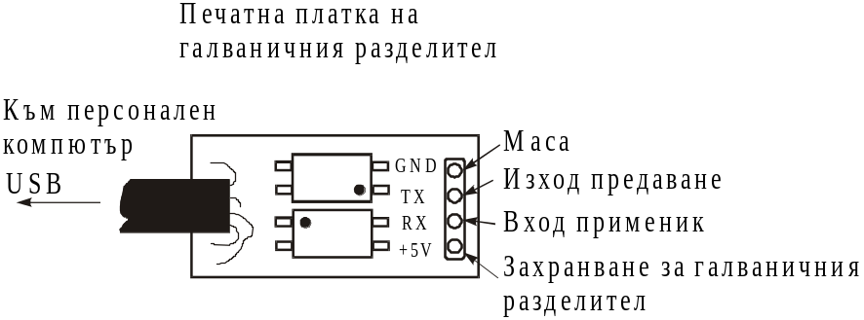
Фиг.3
Описание на клемата, към която се свързва потребителската електроника

